計畫2-3：學校辦理戶外教育自主學習課程成果報告
一、計畫名稱 | 響念臺灣‧管樂走讀
二、學校名稱 | 彰化縣立線西國民中學
課程實施地點 | 跨縣市， 南投 縣（市）  地點：水里蛇窯、車埕、大觀古隧道  在地跨區域學習  地點：鹿港  ☐有住宿 未住宿
課程實施單位 | ☐班級 班群 ☐學年
外部協作師資 | 共 2 位  協作師資屬性  專業課程 1 位  安全風險管理 1位  ☐其他：__________需求師資，_______位
三、計畫實施過程記錄 | 【112年2月9日──鹿港地區】  - 行前教育：。  - 行程及戶外教育目的認識：於出發前，集合學生，說明整體行程以及戶外教育目的，並提醒學生針對各景點先行認識、做功課。  - 巡演訓練：排定管樂團練，針對巡演，提前練習樂曲。  - 巡演節目設計：師生共同討論巡演節目流程，以及介紹詞。  - 巡演地點研究：師生研究適合管樂表演之場域，並研究相關設備、動線，與單位聯繫、接洽。  - 學習單設計：教師們研究課程主題，設計學習單。  - 戶外教育行程：  - 演出部分：於接洽之地點，完整演出預計曲目。  - 戶外教育部分：擇定多處景點，結合戶外教育，如：和興青創基地、九曲巷、公會堂、天后宮等，向學生說明各景點之史地人文知識，讓學生能於旅途中充實學習。  - 回饋反思：請學生撰寫學習單，分享見聞與心得，並與學生對話討論，本次音樂行旅於表演技術上之進步可能，及知識吸收。  【112年6月3日──南投水里】  - 行前教育：。  - 行程及戶外教育目的認識：於出發前，集合學生，說明整體行程以及戶外教育目的，並提醒學生針對各景點先行認識、做功課。  - 巡演訓練：排定管樂團練，針對巡演，提前練習樂曲。  - 巡演節目設計：師生共同討論巡演節目流程，以及介紹詞。  - 巡演地點研究：師生研究適合管樂表演之場域，並研究相關設備、動線，與單位聯繫、接洽。  - 學習單設計：教師們研究課程主題，設計學習單。  - 戶外教育行程：  - 演出部分：於接洽之地點，完整演出預計曲目。  - 戶外教育部分：擇定多處景點，結合戶外教育，如：水里蛇窯、車埕、大觀古隧道等，向學生說明各景點之史地人文知識，讓學生能於旅途中充實學習。  - 回饋反思：請學生撰寫學習單，分享見聞與心得，並與學生對話討論，本次音樂行旅於表演技術上之進步可能，及知識吸收。
四、學生學習表現 | 【112年2月9日──鹿港地區戶外教育課程與活動剪影】  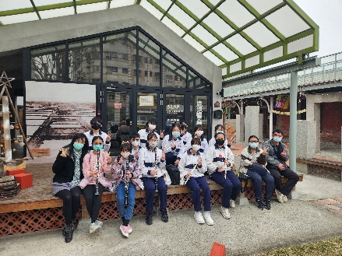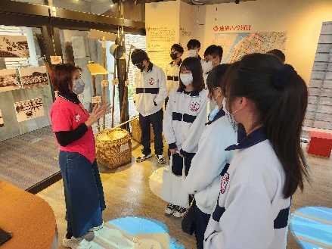  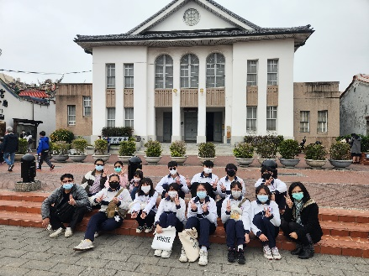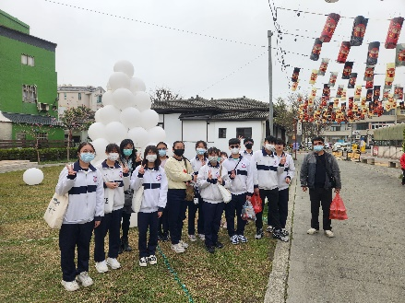  參觀和興青創基地、鹿港公會堂、桂花巷藝術村，認識鹿港藝文產業  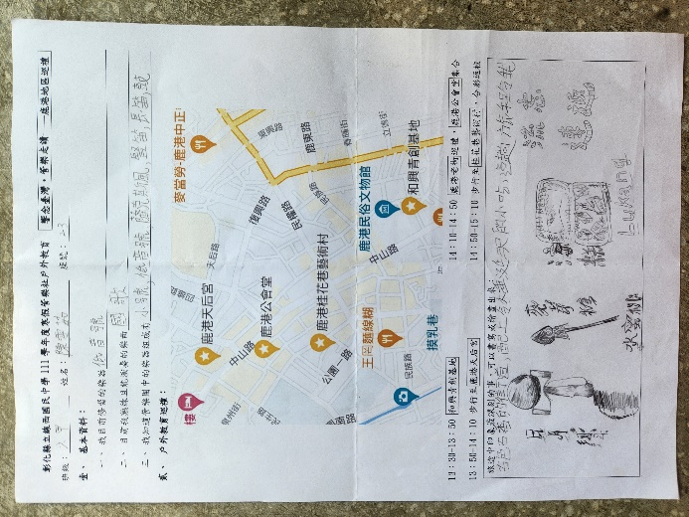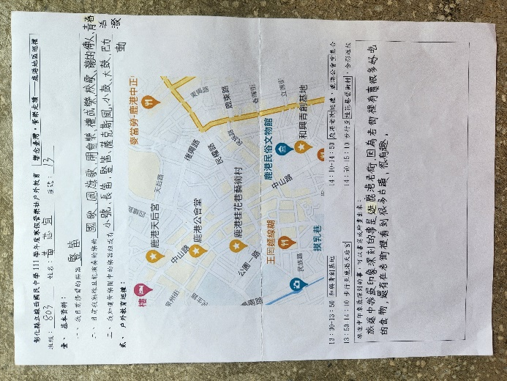  【112年2月9日──南投水里戶外教育課程與活動剪影】  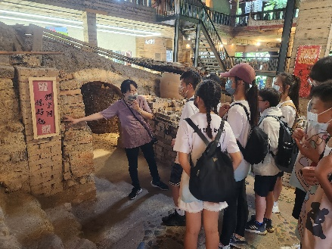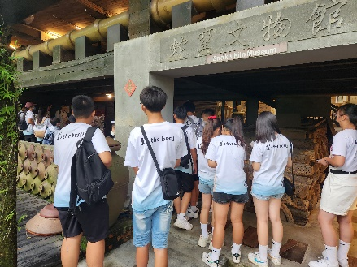  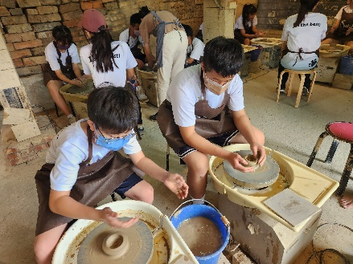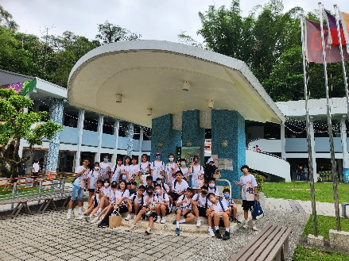  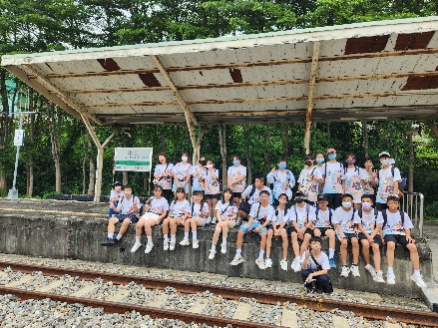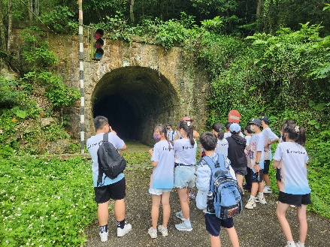  參觀水里蛇窯、車埕、大觀古隧道，認識窯藝、林業等發展歷史  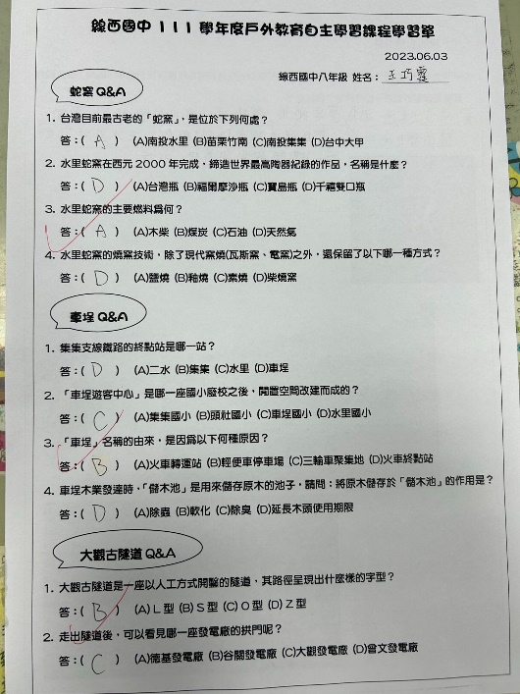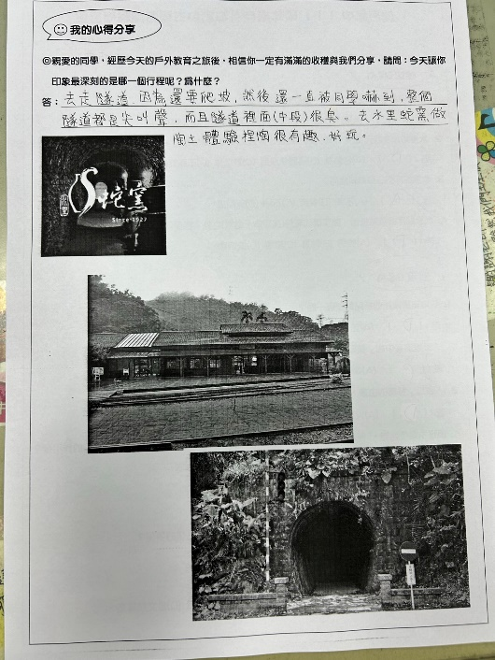
五、成效檢討與建議 | - 成功結合管樂與戶外教育課程：本次路線經過精心設計，以管樂社為班群，讓參與學生邊以管樂表演、邊走讀臺灣，深刻學習知識。  - 巡演流暢順利：本校管樂社擁有多次豐富巡演經驗，於各種場域皆能安排動線管理、表演效果，使巡演順暢流利。  - 加強表演內容：巡演中能發現學生可以提升自身技術，讓樂曲演繹更精湛專業。未來可以要求參與學生，於巡演前多次檢核，提高水準，並讓學生更能為表演負責。  - 未來可加強學習單設計，讓學習成效除了心得外有更多知識探討。

承辦人員： 處室主任： 校長：

